|  |  |  |  |
| --- | --- | --- | --- |
| **Datum** | **Version** | **Beschreibung** | **Autor** |
| 14.05.2014 | 1.0 | Erstellen des Use-Cases | Lorenzo Toso Philipp Nitsche Irtaza Syed Sebastian Hüther |
| 12.06.2014 | 2.0 | Update für Endabgabe. Aktualisierung der Screenshots und Texte | Lorenzo Toso |

Use-case Specification:

Push-Benachrichtigungen bei Veränderung von Rapla

# 1 Push-Benachrichtigungen

## 1.1 Brief Description

Dieser Use-Case ist dafür gedacht, dass Nutzer benachrichtigt werden wenn sich der angegebene Rapla verändert. Das Androidgerät prüft in einem gegebenen Zeitintervall ob sich der Rapla verändert hat. Geschieht dies, so wird dem Nutzer durch eine Push-Benachrichtigung signalisiert, dass er einen neuen Rapla herunterladen sollte.

# 2 Flow of Events

## 2.1 Basic Flow

## 

## 2.2 Alternative Flows

N.a.

# 3. Preconditions

Der Rapla hat sich verändert.

# 3. Postconditions

Dem Benutzer wird über eine Push-Benachrichtigung, dass sich der Rapla verändert hat.

# 4. Cucumber test scenario

Feature: Settings feature

Scenario: As a user I can change the value of a

Then I wait

Then I enter text "https://rapla.dhbw-karlsruhe.de/rapla?page=calendar&user=vollmer&file=tinf12b3" into field with id "123456"

Then I press "OK"

Then I wait

Then I press "Einstellungen"

Then I press "Push-Benachrichtigungen"

Then I go back

Then I press "Einstellungen"

Then I see "Push-Benachrichtigungen"

Then I see "Nur im Wifi aktualisieren"

Then I see "Aktualisierungsintervall"

Then I press "Aktualisierungsintervall"

Then I press "Abbrechen"

Then I go back

**Testresult:**

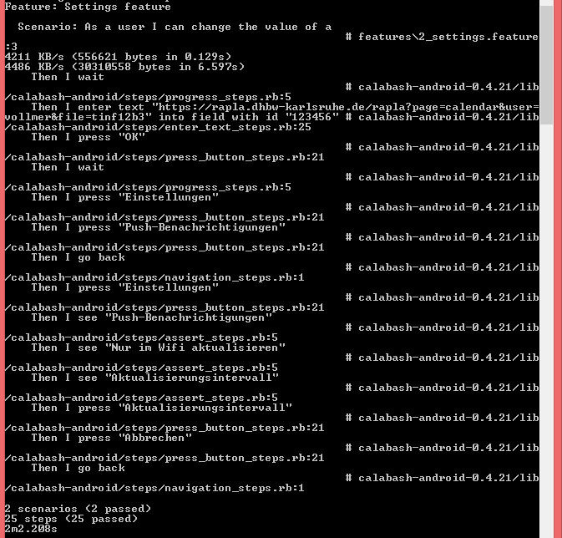

# 5. Screenshot

